Album SUIZA d’après la vidéo de « La clau del scrap »

https://www.pinterest.fr/pin/412220172134479607/

MATERIELS :
- 5 -6 feuilles épaisses 30X30 de chez Kippers pour la structure,
- des papiers imprimés pour décorer l’album,
- 1 perforatrice bordure,
- de la ficelle,
- du ruban (2X30 cm),
- 1 ou 2 brads
- 1 ou 2 perforatrices
PARTIE RECTO
Découpes pour la structure
A =21,6 X 22,85 cm
B = 20,35 X 20,35 cm
C = 12,7 X 11,45 cm
D = 15,25 X 22,85 cm
E = 12 X 30,5 cm (plié à 9,5 ; 19 ; 28,5)
Montage
Prendre le morceau A plier à 1,25 cm des 3 côtés. Cf schéma
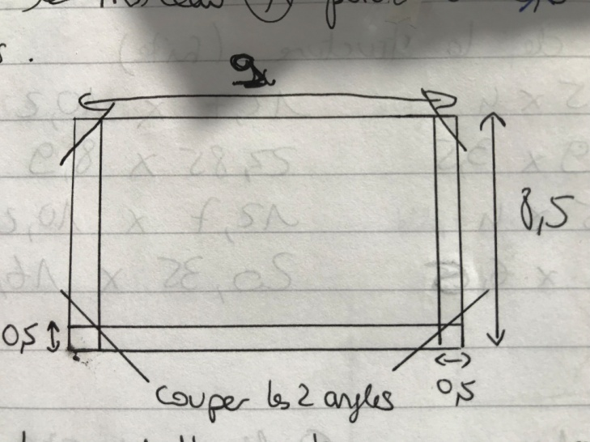
Coller la pochette obtenue au morceau B en collant que les 3 côtés au pli.
Prendre le morceau D et plier les « côtés à 1,25 cm du bord, le côté non plié, utiliser une perforatrice de votre choix.
Coller le morceau D sur la pochette.
Prendre le dernier morceau C plier les 3 côtés à 1,25 cm du bord et couper les angles et au milieu de ce morceau (petite pochette) à 2 cm du bord droit : faire un trou. NE PAS COLLER ce dernier morceau.
Préparer l’accordéon avec le morceau E :
-Soit faire un trou également en face du trou de la petite pochette
-Soit mettre une ficelle en dessous de l’accordéon pour fixer, cette ficelle à la pochette.
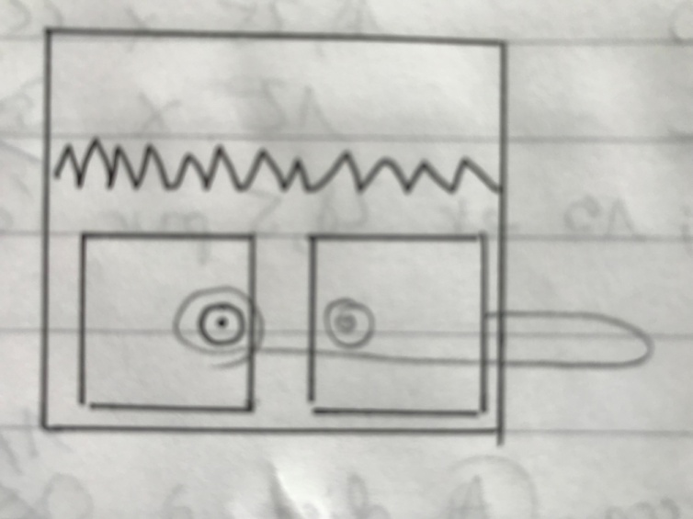
PARTIE VERSO
Découpes de la struture (suite)
F = 12,7 X 10,2 cm
G= 22,85 X 8,9 cm
H = 12,7 X 10,2 cm
I = 20,35 X 16,5 cm
Montage :
Prendre le morceau I plier un côté à 1,5cm, coller le 0,5 cm du bord gauche de la grande pochette.
Prendre le morceau G et plier le à 0,5 cm des 3 côtés et couper les angles. Le 4ème bord : utiliser la perforatrice bordure. Coller ce morceau G au morceau I au bord gauche.
Prendre le morceau H et E et plier à 0,5 cm le côté 4 (10,2 cm) seulement 1 côté et coller comme le schéma.
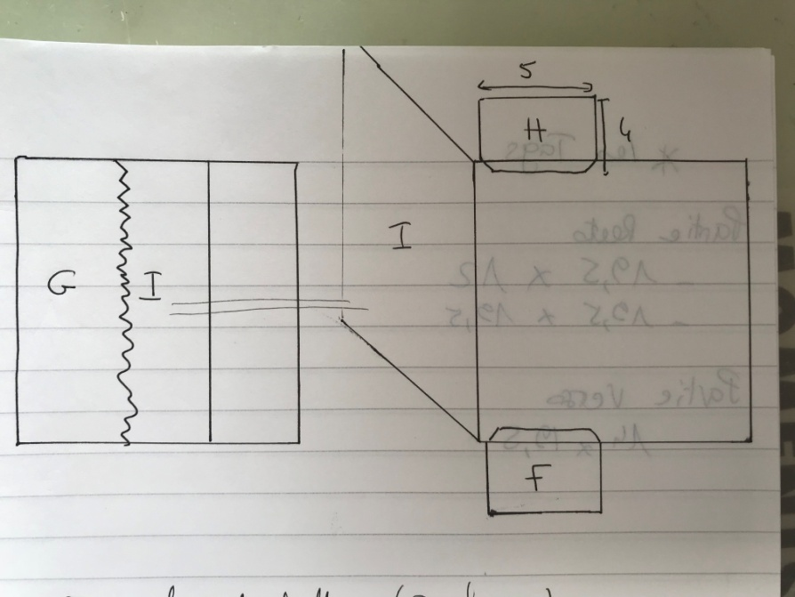

NB : Vous pouvez coller la ficelle de la première partie.
LE RUBAN
Prendre le verso
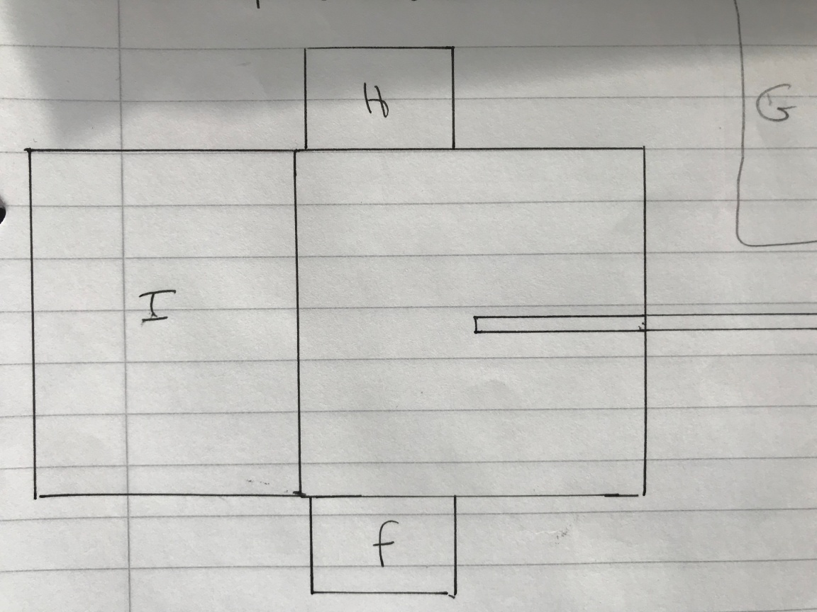
Et coller le deuxième ruban au morceau I au niveau de la pochette G.
LES TAGS
Partie Recto : 19,5 X 12 cm
19,5 X 19,5 cm

Partie Verso : 14 X 19,5 cm

